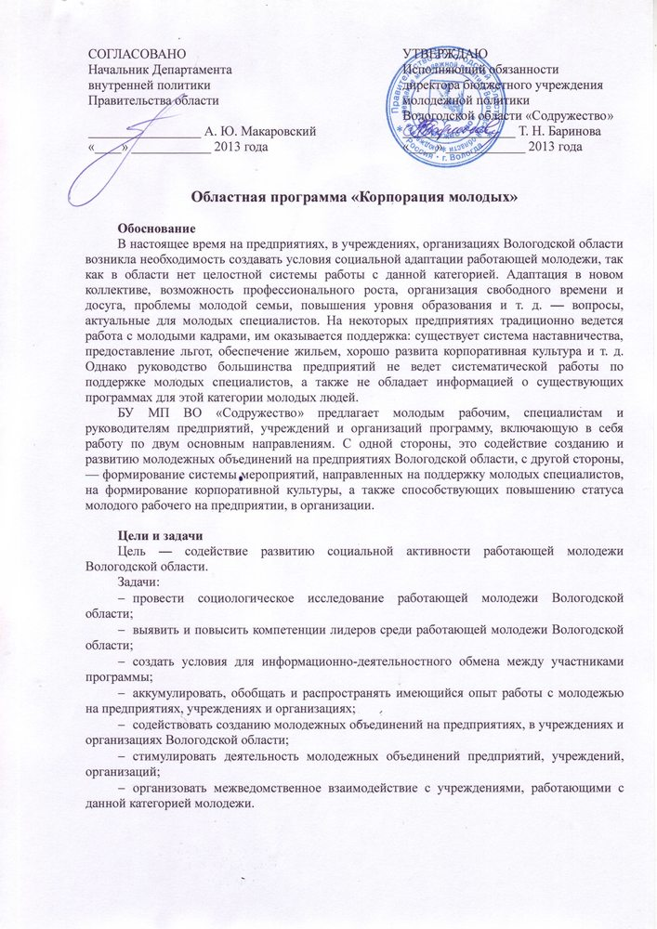

Учредители и организаторы
Учредители: Департамент внутренней политики Правительства области, бюджетное учреждение молодежной политики Вологодской области «Содружество».
Организатор — бюджетное учреждение молодежной политики Вологодской области «Содружество».
Руководитель — Екатерина Рогалева, начальник отдела гражданско-правового и патриотического воспитания БУ МП ВО «Содружество».

Участники — работающая молодежь Вологодской области в возрасте 18—35 лет.

Содержание
Данная программа направлена на создание и развитие молодежных объединений на предприятиях, в учреждениях и организациях Вологодской области, участие в трехсторонних комиссиях, создание и обновление списков молодежных объединений и их лидеров, организацию обмена опытом деятельности молодежных объединений, на организацию взаимодействия лидеров молодежных объединений с руководителями предприятий и организаций Вологодской области.
В рамках данной программы будут проведены следующие мероприятия:
Социологическое исследование, направленное на выявление проблем, интересов работающей молодежи Вологодской области.
Зональные семинары для молодежных лидеров и актива предприятий, учреждений и организаций Вологодской области
Семинары проводятся с целью мотивации и повышения компетенций молодежных лидеров предприятий, учреждений и организаций Вологодской области. В программе семинаров предполагается проведение мотивационного тренинга, учебных занятий по созданию и организации молодежных объединений, правовому обеспечению работы молодежного актива.
Совещания молодежных лидеров предприятий, учреждений и организаций Вологодской области
Совещания будут проводиться с целью развития сотрудничества и обмена опытом между молодежными лидерами предприятий, учреждений и организаций Вологодской области.
Областной сбор актива работающей молодежи
Программа сбора включает мотивационные тренинги, учебные занятия и семинары по организации молодежных объединений, правовому обеспечению работы молодежного актива, основным направлениям деятельности, социальному проектированию.
Программа сбора предусматривает круглые столы, совещание молодежных лидеров, руководителей предприятий, учреждений, организаций и органов государственной власти.
Создание группы молодежных объединений предприятий, учреждений и организаций в социальной сети ВКонтакте
В группе будет представлено:
- новости о деятельности молодежных объединений предприятий, учреждений и организаций;
- общая информация о программе;
- объявления, полезные для данной категории молодежи;
- ссылки на новости, информацию о конкурсах и т. д., не входящих в данную программу.

План реализации программы
№ п/п | Деятельность/мероприятия | Сроки
 | Социологическое исследование | Январь — июль
 | Совещание молодежных лидеров | В течение года
 | Зональные семинары | Весна, осень
 | Сбор актива работающей молодежи в рамках областного образовательного форума  «Команда - 2013» | Август
 | Участие в фестивале творчества и спорта работающей и сельской молодежи «Юность» | Ноябрь
 | Создание и демонстрация социальных видеороликов | Октябрь
 | Издание информационно-методического сборника из опыта реализации программы | Декабрь
 | Создание группы молодежных объединений предприятий, учреждений, организаций в социальной сети ВКонтакте | Декабрь

Ресурсы:
- финансирование осуществляется за счет средств областного бюджета, а также организационных взносов участников программы;
- необходимо участие специалистов по работе с молодежью муниципальных образований для решения следующих задач: создание и развитие молодежных объединений на предприятиях, учреждениях, организациях, участие в составе трехсторонних комиссий, создание и обновление списков молодежных объединений и их лидеров, организация обмена опытом молодежных объединений, взаимодействие с руководителями предприятий, учреждений, организаций;
- система взаимодействия организатора программы с Вологодской областной Федерацией профсоюзов и Департаментом труда и занятости населения Вологодской области для реализации совместных проектов;
- необходимо привлечение 20 специалистов для реализации образовательного блока программы (причем 1/3 из них федерального уровня);
- социологическое исследование проводится привлеченными специалистами.

Мониторинг:
- общение в группе молодежных объединений предприятий, учреждений и организаций в социальной сети ВКонтакте: регулярное подтверждение деятельности молодежных объединений на предприятиях, в учреждениях и организациях Вологодской области;
- систематическое взаимодействие с лидерами молодежных объединений предприятий, учреждений и организаций Вологодской области;
- анкетирование на мероприятиях;
- сбор актива работающей молодежи (анкетирование-срез полученных знаний и планы на дальнейшую деятельность, совещание с лидерами).

Информационное обеспечение:
- проведение информационной кампании в форме Дня единых действий;
- распространение информации о мероприятиях программы в областных СМИ;
- создание и трансляция видеороликов на тему «Молодежь в профессии»;
- номер журнала «Квартал плюс» на тему «Работающая молодежь».

Методическое обеспечение:
- разработка и анализ анкет по итогам мероприятий;
- методическая поддержка мероприятий;
- выпуск информационно-методического сборника.

